«Белорусский государственный университет информатики и радиоэлектроники»

Кафедра физики

Лабораторная работа №2.7

**Изучение законов магнитного поля**

Выполнила студентка 1 курса

ФКСиС, гр 851002

Цыбулько Ксения

Проверил: Иванов М.А.

Минск, 2019

**Цель работы**

1. Ознакомиться с одним из методов измерения индукции магнитного поля.

2. Проверить справедливость теоремы Гаусса для поля вектора .

3. Проверить справедливость теоремы о циркуляции вектора $\vec{B}$.

**Инструменты и оборудование, схема установки**

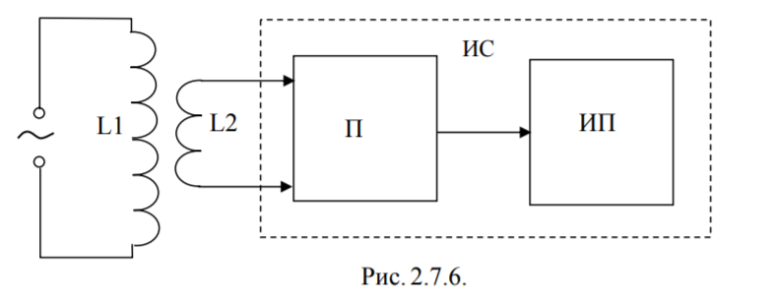

Рис. 1. Схема установки

L1 – Главная катушка

L2 – Измерительная катушка

П - Преобразователь

ИП – Измерительный прибор

ИС – Измерительная система

**Теоретическая часть**

Основные уравнения магнитостатики:

1. Циркуляция вектора $\vec{B}$ по произвольному замкнутому контуру L прямо пропорциональна сумме токов пронизывающих данный контур:

$\oint_{L}{\vec{B}d\vec{l}=μ_{0}\sum_{j=1}^{N}{I_{j }}}$, где

- вектор магнитной индукции;

- элементарное перемещение, направленное по касательной к произвольно выбранному направлению обхода - магнитная постоянная;

- сила тока пронизывающая контур L.

1. Магнитный поток через любую замкнутую поверхность S равен нулю:

$\oint_{S}{\vec{B}d\vec{S}=0}$, где

- вектор индукции магнитного поля;

$d\vec{S}$– вектор нормали к площади *dS* ($\left|d\vec{S}\right|=dS)$

**Ход работы**

Подключим установку и вольтметр к электросети. Измерим напряжение на разных участках замкнутых контуров. Для измерений берем 3 замкнутых контура (2 охватывают токи, 1 не охватывает). Проводим 2 серии измерений: 1) С измерительной катушкой, расположенной параллельно нормали к участку контура и направленной внутрь контура. 2) С измерительной катушкой, направленной по касательной к участку контура. Обход по часовой стрелке. Все результаты измерений наносим на Рисунки 2 и 3 (Все данные представлены в Вольтах).

0,459

0,457

0,470

0,429

0,365

0,159

0,101

**Результаты измерений**

Серия 1

0,460

0,462

0,456

0,450

0,446

0,472

0,469

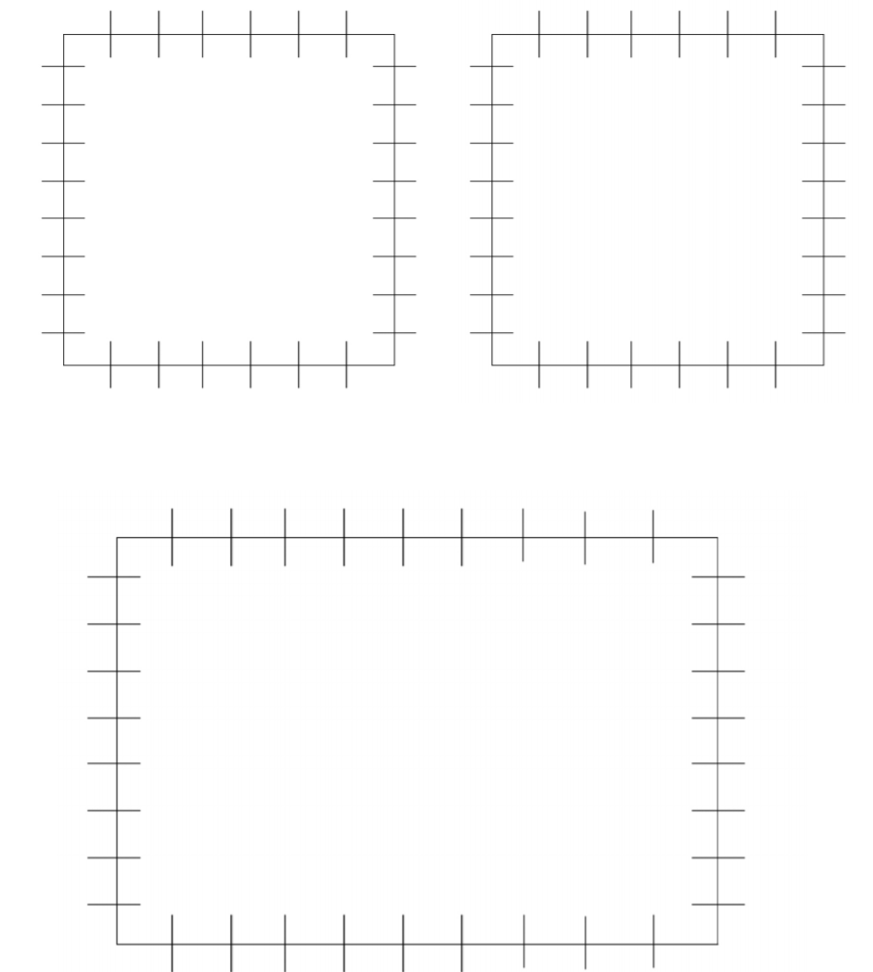

0,459

0,457

0,450

0,429

0,365

0,158

-0,001

-0,019

-0,030

-0,061

-0,449

-0,445

-0,497

-0,426

-0,333

-0,135

-0,081

$$↓\vec{n}$$

$$↓\vec{n}$$

*I* ≠ 0

*I* = 0

Контур 2

Контур 1

0,420

0,444

0,440

0,340

-0,076

-0,378

-0,440

-0,434

-0.403

-0,195

-0,146

-0,062

0,080

0,070

0,055

0,035

0,079

0,100

0,245

0,325

0,270

0,355

0,340

0,252

0,331

0,181

0,177

- 0,454

- 0,452

- 0,447

- 0,436

0,100

- 0,440

- 0,396

- 0,420

- 0,435

- 0,443

- 0,447

- 0,427

- 0,252

- 0,056

- 0,456

- 0,431

0.128

0.106

0.056

0.026

-0.021

-0.054

-0.204

-0.142

-0.157

-0,196

-0,146

-0,078

-0,062

-0,022

0,036

0,055

0,079

0,455

Контур 3

-0,448

-0,445

-0,437

-0,410

-0,335

-0,185

-0,031

-0,026

-0,002

10,000

*I* ≠ 0

$$↓\vec{n}$$

Рис.2. Измерительная катушка расположена параллельно нормали

Серия 2

-0,219

-0,330

-0,405

-0,435

-0,452

-0,453

-0,446

0,070

-0,002

-0,025

-0,051

-0,092

-0,122

-0,138

*I* ≠ 0

Контур 3



$$←\vec{τ}$$

-0,129

-0,160

-0,226

-0,274

-0,295

-0,283

-0,228

-0,152

-0,090

-0,219

-0,330

-0,405

-0,435

-0,452

-0,453

-0,446

-0,424

-0,361

-0,248

-0,461

-0,465

-0,465

-0,466

-0,464

-0,461

-0,455

-0,450

-0,463

-0,260

-0,358

-0,404

-0,431

-0,436

-0,430

-0,409

-0,380

-0,270

-0,190

*I* ≠ 0

-0,260

-0,358

-0,404

-0,431

-0,436

-0,430

-0,409

-0,060

-0,121

-0,345

-0,460

-0,471

-0,467

-0,427

-0,156

-0,040

-0,461

-0,465

-0,465

-0,466

-0,464

-0,461

-0,455

-0,450

-0,463

0,356

0,343

0,300

0,270

0,240

0,221

0,210

$$←\vec{τ}$$

Контур 2

Контур 1

*I* = 0

$$←\vec{τ}$$

0,446

0,454

0,460

0,463

0,465

0,467

0,468

0,468

0,468

-0,470

-0,471

-0,470

-0,468

-0,461

-0,460

-0,454

-0,442

-0,432

Рис.3. Измерительная катушка расположена по касательной

**Обработка результатов измерений**

Найдем суммы ($S_{1}-S_{6}$) полученых значений для каждого контура:

$S_{1}=-0,175$ (В) контур 1; *I* = 0; ориентация $\vec{n}$;

Серия 1 $S_{2}=-0,295$ (В) контур 2; *I* ≠ 0; ориентация $\vec{n}$;

$S_{3}=0,478$ (В) контур 3; *I* ≠ 0; ориентация $\vec{n}$;

$S_{4}=2,075$ (В) контур 1; *I* = 0; ориентация $\vec{τ}$;

Серия 2 $S_{5}=-12,165$ (В) контур 2; *I* ≠ 0; ориентация $\vec{τ}$;

$S_{6}=-13,322$ (В) контур 3; *I* ≠ 0; ориентация $\vec{τ}$;

Найдем значения относительной погрешности для каждого контура:

$<S_{56}>=\frac{S_{5}+S_{6}}{2}=-12,7435$ (В)

$δ_{1}=\left|\frac{S_{1}}{<S_{56}>}\right|∙100\%=1,3\%$

$δ_{2}=\left|\frac{S_{2}}{<S_{56}>}\right|∙100\%=2,3 \%$

$δ_{3}=\left|\frac{S_{3}}{<S_{56}>}\right|∙100\%=3,7 \%$

$δ_{4}=\left|\frac{S_{4}}{<S_{56}>}\right|∙100\%=16,2 \%$

$δ_{5}=δ_{6}=\left|\frac{S_{5}-<S_{56}>}{<S_{56}>}\right|∙100\%=4,5 \%$

По полученным измерениям первое уравнение выполняется с погрешностью не хуже 3,7%, второе - не хуже 16,2%.

**Вывод**

В ходе выполнения данной лабораторной работы мы ознакомились с методами измерения индукции магнитного поля. Изучили выполнение основных законов магнитостатики: теорему о циркуляции вектора $\vec{B}$ и теорему Гаусса для вектора $\vec{B}$. Так же выяснили, что при отсутствии тока циркуляция и поток равны нулю